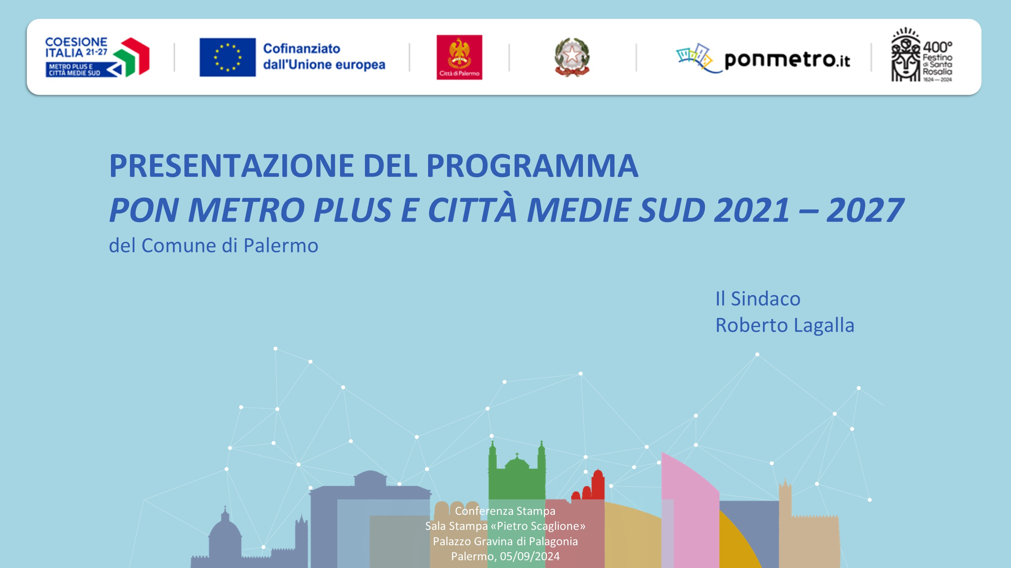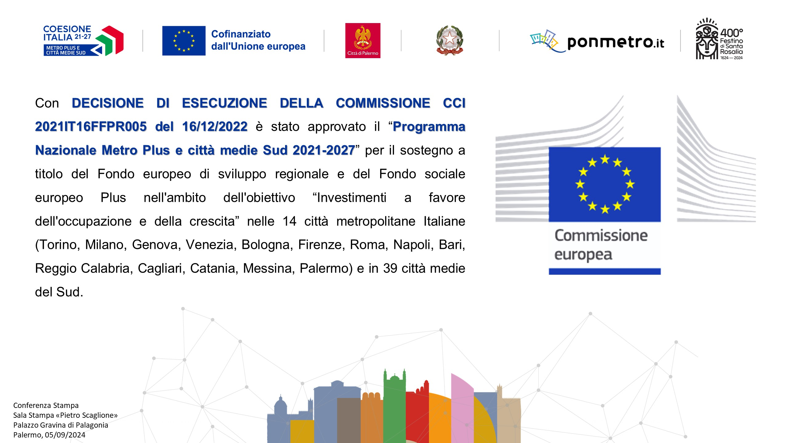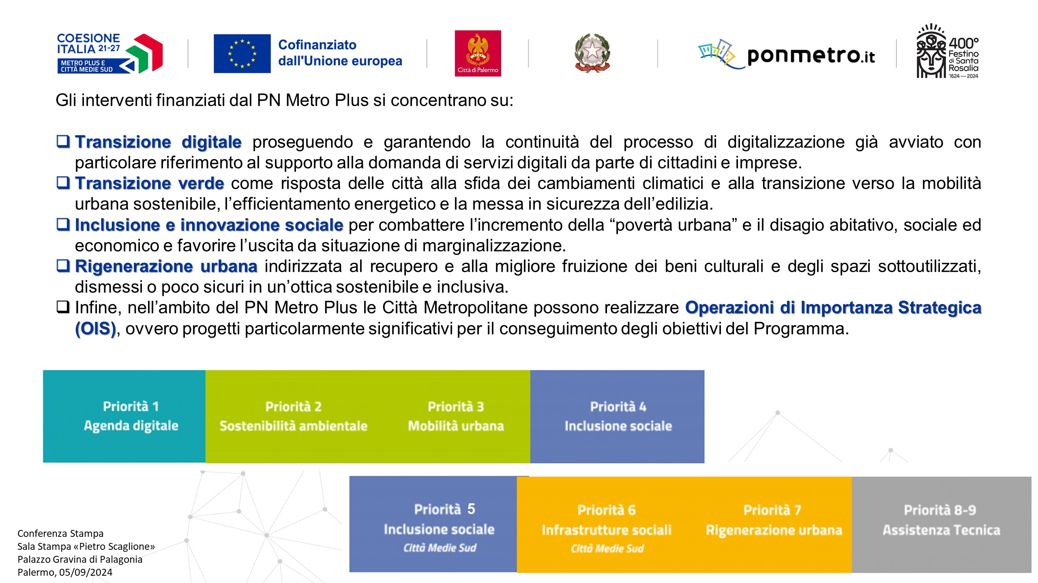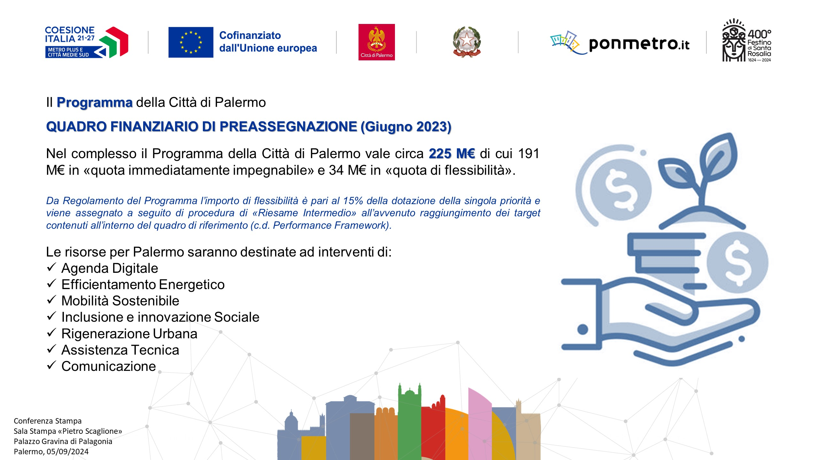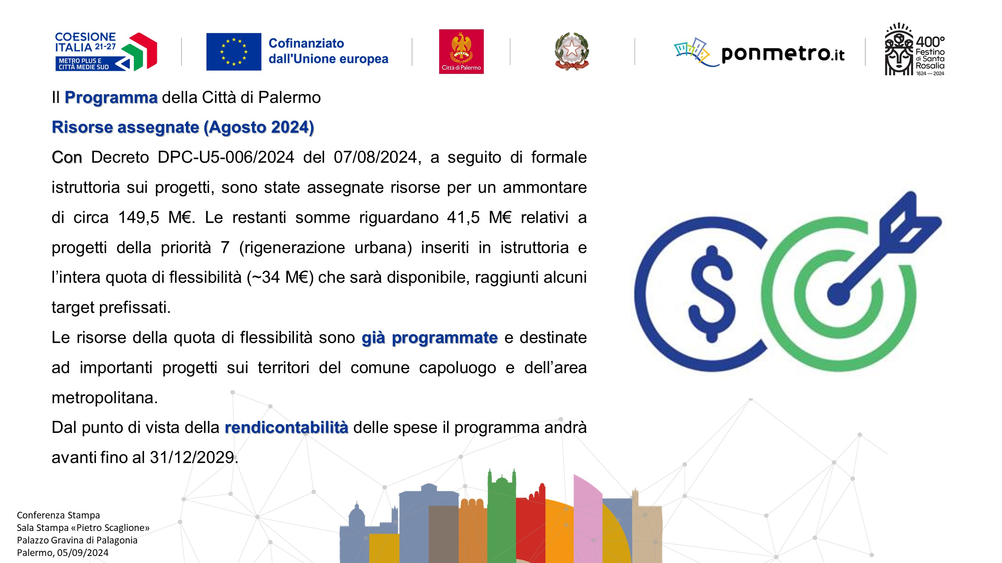

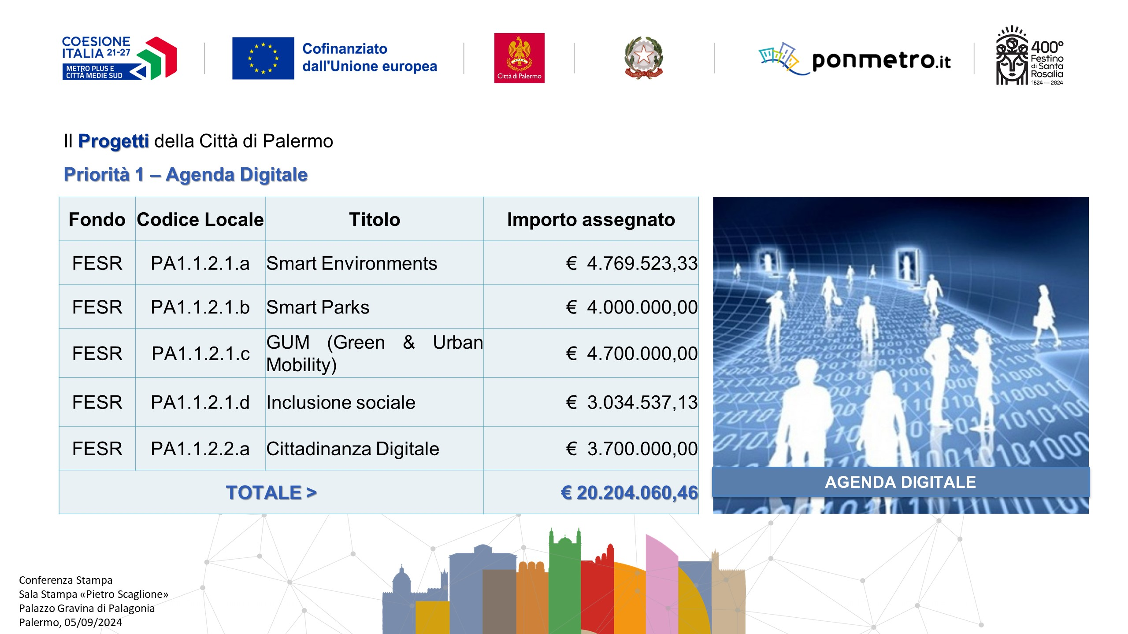

Smart Environments permetterà di adottare il BIM (Building Information Modeling) all’interno degli uffici tecnici, effettuare il rilievo 3d del territorio comunale e rilevare gli asset urbani, anche in continuità con il progetto SIAC implementato con i fondi REACT-EU
Smart Parks: si pone l’obiettivo di sostenere una strategia di valorizzazione e fruizione dei parchi e del verde presente sul territorio attraverso la modellazione e digitalizzazione del sistema integrato dei parchi Urbani, la realizzazione di una piattaforma applicativa integrata per la gestione delle risorse e l’erogazione di servizi per le persone, oltre che realizzare delle “oasi digitali”, con aree wifi e sistemi di sicurezza adeguati.
GUM: prevederà la realizzazione di una centrale della mobilità in cui far confluire le diverse componenti di servizio attive, come la ZTL, la gestione della sosta e la messa a disposizione dei servizi di infomobilità per i cittadini
Inclusione sociale: l’intervento permetterà l’estensione dei servizi rivolti all’assistenza socio-sanitaria implementati nell’ambito del PON Metro 14-20, con un potenziamento dell’offerta digitale e l’efficientamento dei procedimenti amministrativi analizzati nell’ambito dell’intervento “Digital transformation” portato a termine con i fondi REACT-EU
Cittadinanza digitale: prevederà l’adozione di un modello di comunicazione e collaborazione con il cittadino in un’ottica di Citizen Relationship Management (CzRM) tramite l’adozione di pratiche per ridurre il digital divide e la reingegnerizzazione dei servizi esistenti in modo da poter essere fruiti in maniera semplice e, possibilmente, self service da parte dei cittadini.

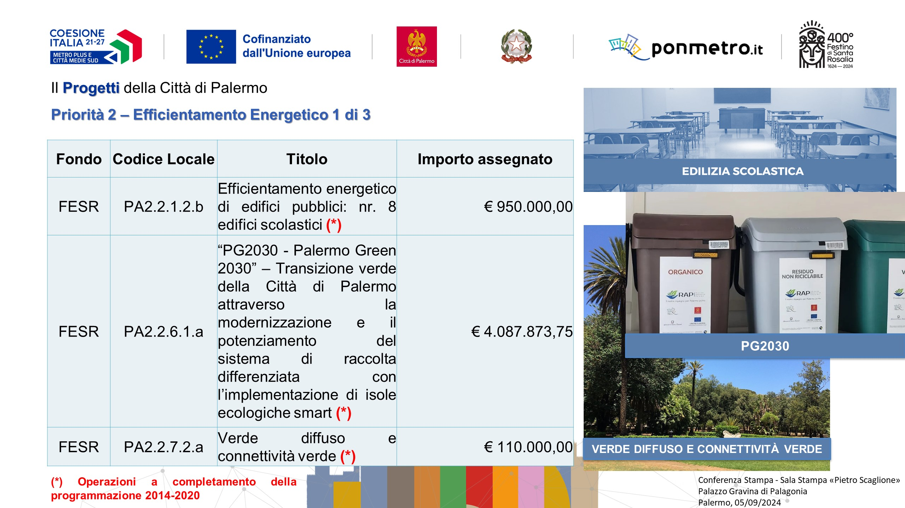

Gli interventi finanziati di seguito sono già stati avviati nell’ambito della programmazione 2014-2020 e verranno conclusi nell’arco della corrente programmazione.
L’efficientamento degli 8 edifici scolastici (Salgari - Sede centrale, I.C. Di vittorio - Sede centrale, D.D: Nazario Sauro - Plesso Alagna, I.C. Di Vittorio - plesso Natoli, D.D. Orestano - Plesso San Ciro ,I.C. Guttuso - Plesso Kolbe, I.C. Sperone Pertini - Plesso Sacco e Vanzetti, I.C. Sperone Pertini - Plesso Agostino) prevede il completamento dell’intervento avviato con il PON Metro 2014-2020 di efficientamento energetico di 8 scuole nella zona limitrofa alla Costa Sud della Città.
L’intervento PG2030 prevede il completamento dell’intervento avviato con i fondi REACT-EU e in particolare vedrà la fornitura delle isole ecologiche, oltre alle attività propedeutiche all’avvio del servizio
L’intervento Verde diffuso e connettività verde prevede il completamento delle forniture effettuate nell’ambito dei fondi REACT-EU per la riqualificazione delle ville storiche e dei giardini della Città

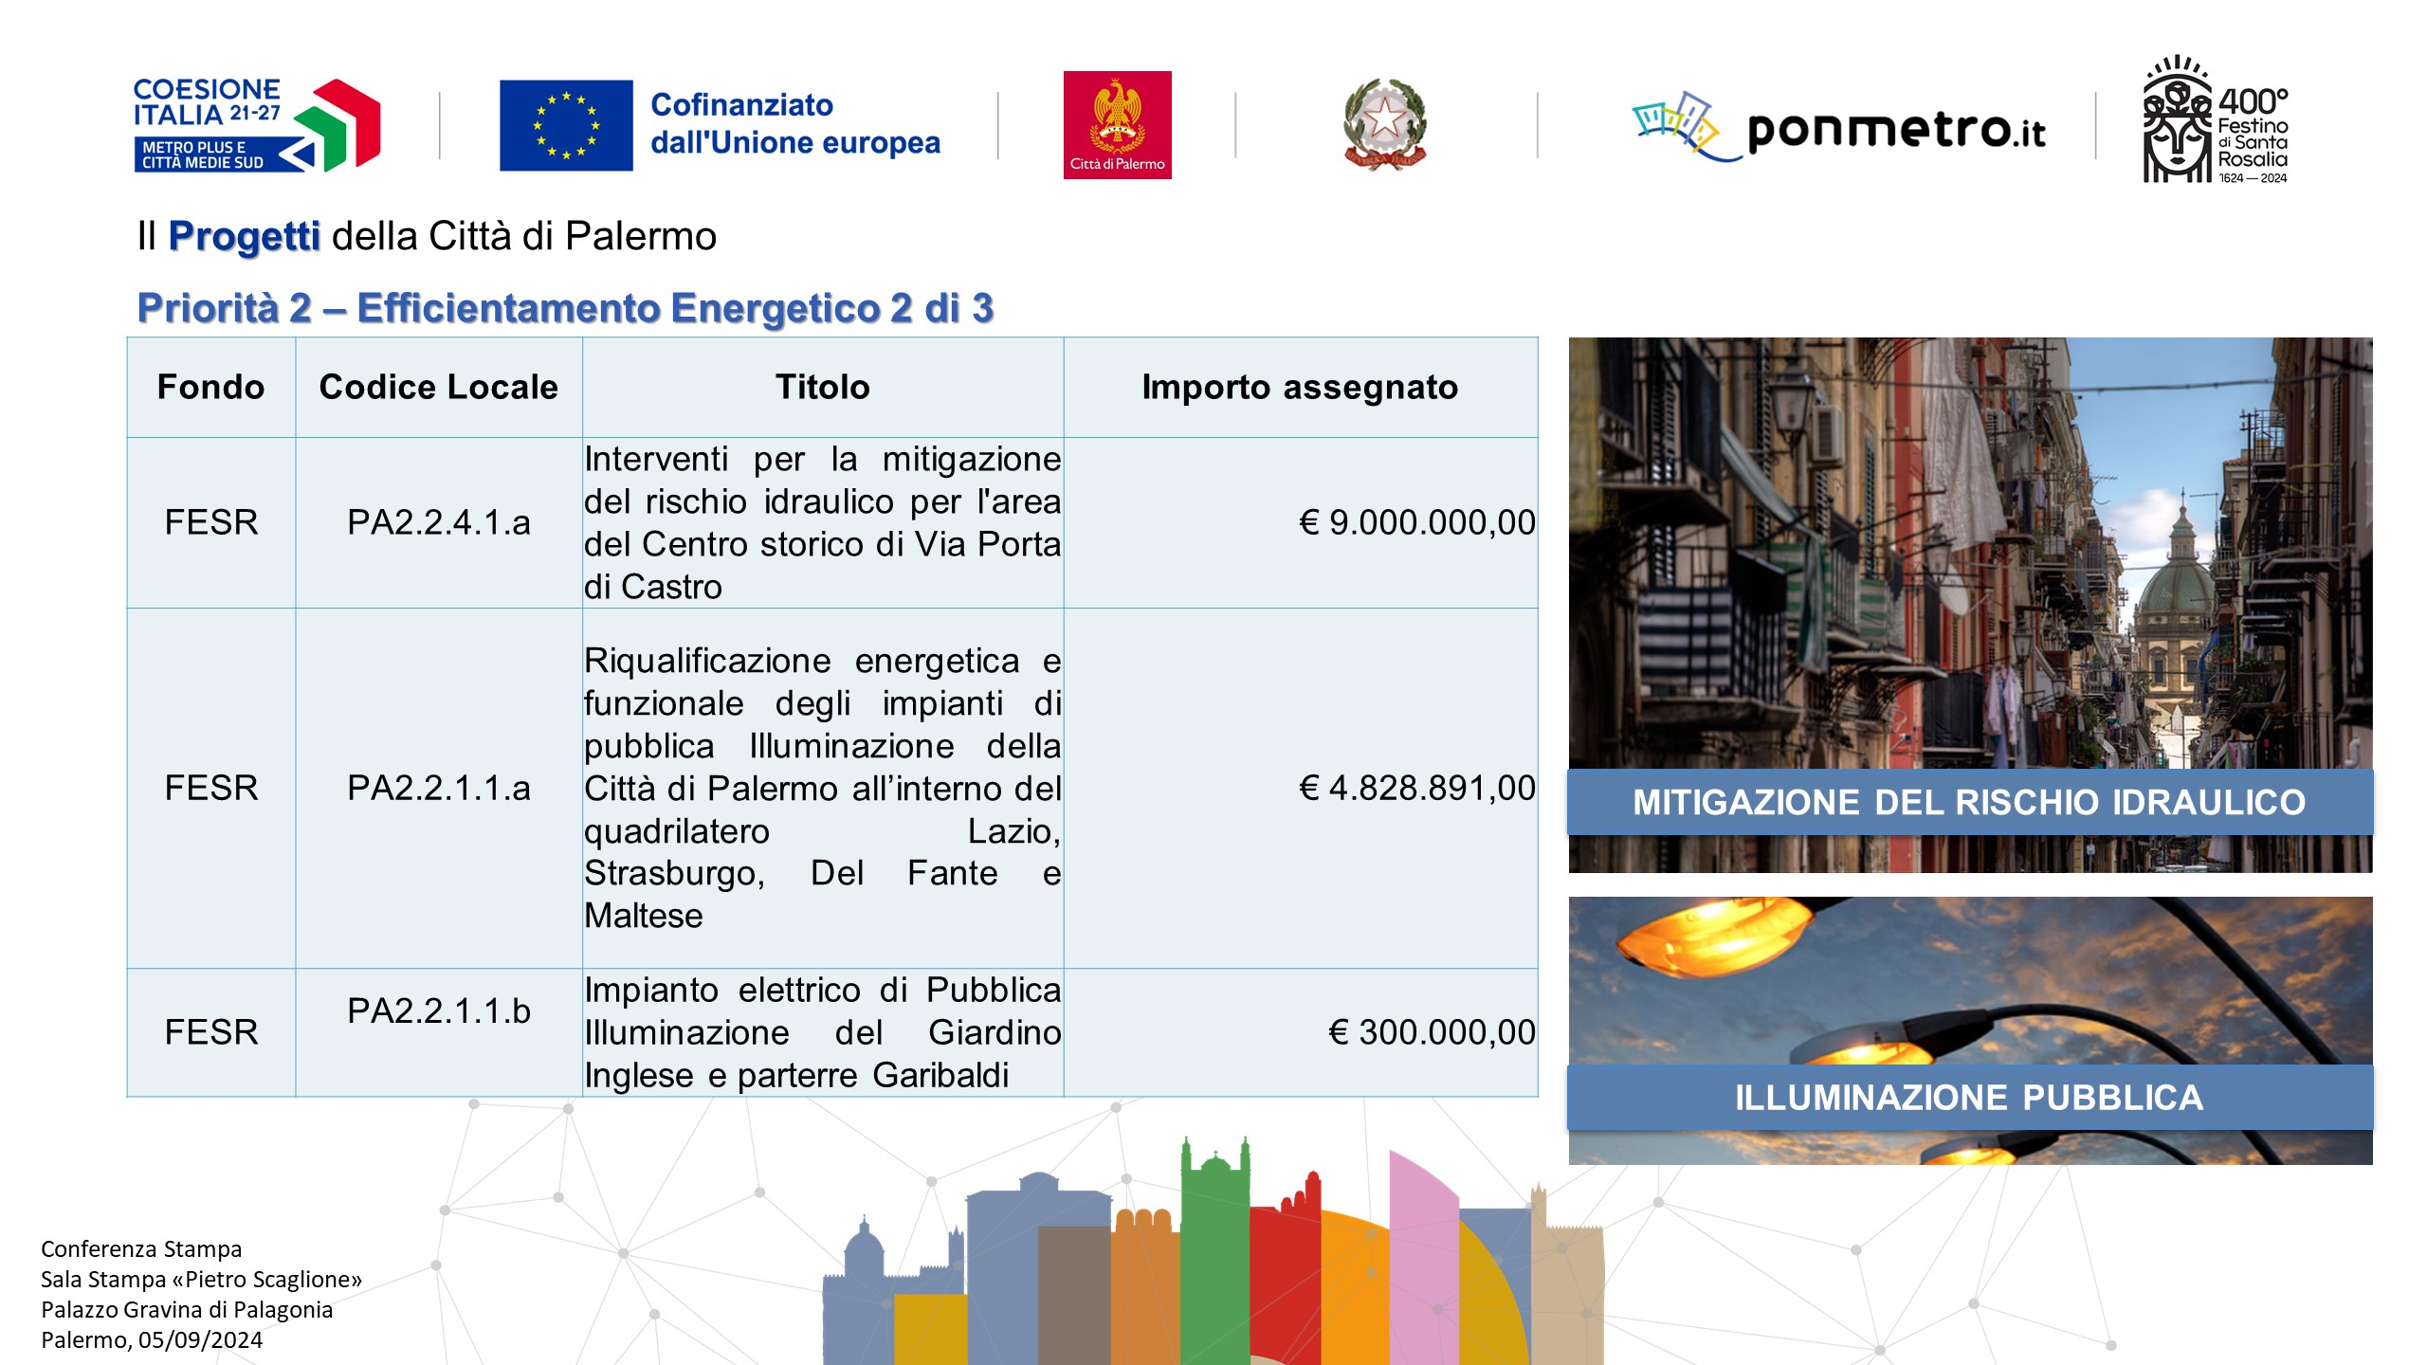

L’intervento per la mitigazione del rischio idraulico nel centro storico prevede realizzazione di appositi collettori per le acque meteoriche nella zona del centro storico e di via porta di castro, al fine di eliminare i disagi conseguenziali alle piogge abbondanti e imprevedibili
L’intervento di riqualificazione degli impianti di pubblica illuminazione nell’area del quadrilatero “Lazio, Strasburgo, Del Fante e Maltese” prevede la sostituzione dei corpi illuminanti con dispositivi ad alta efficienza
L’intervento di realizzazione dell’impianto di illuminazione all’interno del Giardino inglese andrà a completare il progetto di riqualificazione realizzato con i fondi PNRR

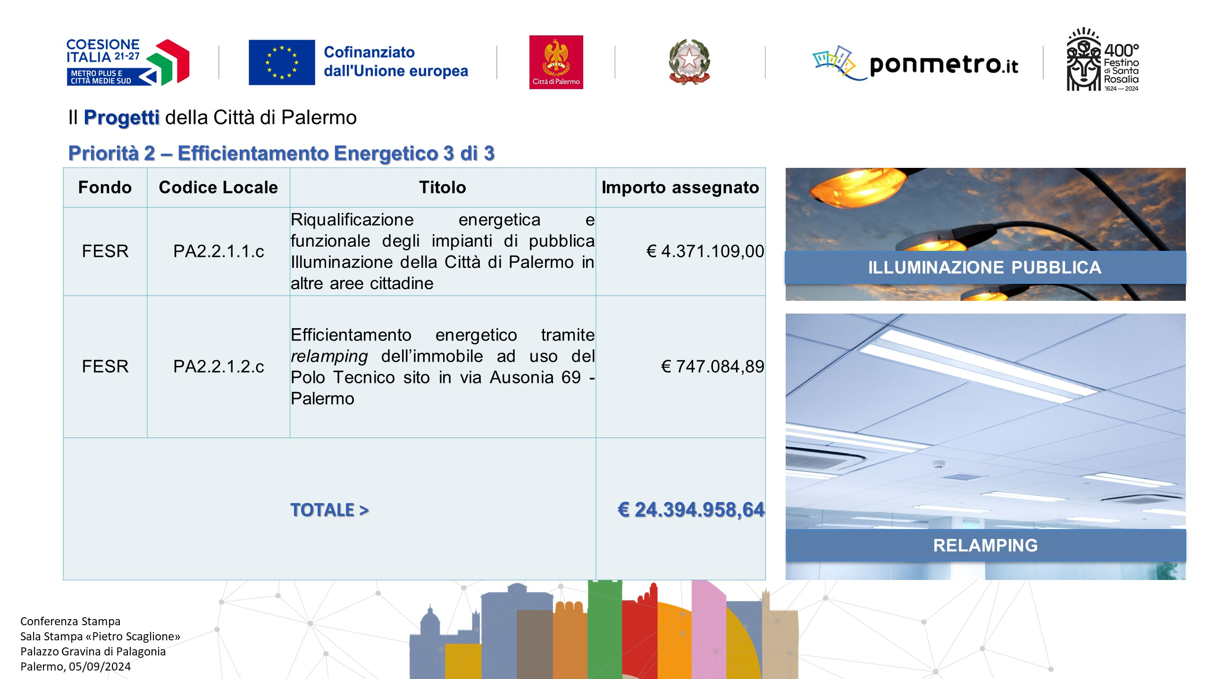
L’intervento di riqualificazione energetica e funzionale degli impianti di pubblica illuminazione permetterà l’efficentamento di una parte degli impianti della Città tramite la sostituzione dei corpi illuminanti con luci LED.

L’intervento di efficientamento tramite relamping del Polo tecnico prevede la sostituzione dell’intero impianto di illuminazione al fine di aumentare il comfort visivo e ridurre i consumi.

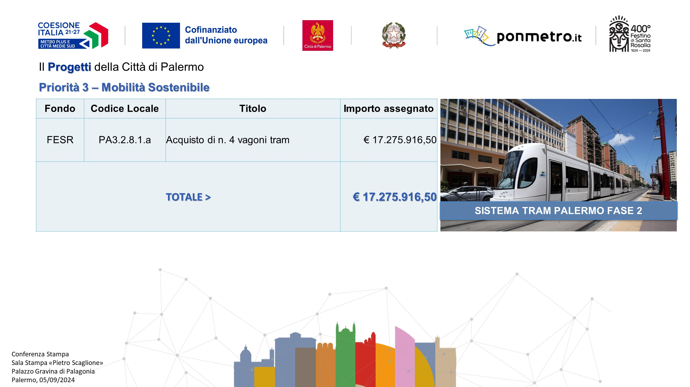
L’intervento prevede l’acquisto di 4 vagoni da immettere in servizio immediatamente nelle linee esistenti e che poi verranno utilizzate nelle linee in corso di realizzazione

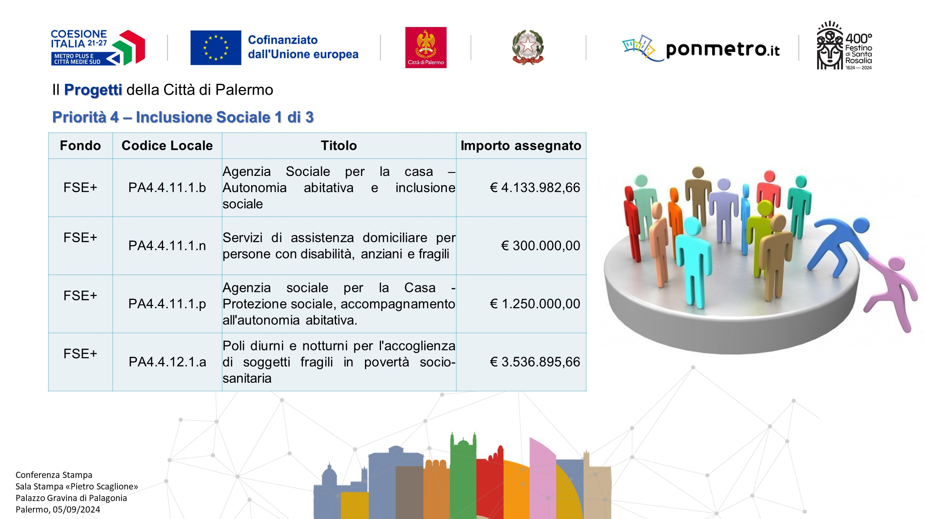 Gli interventi sopra riportati sono già in corso di esecuzione e rappresentano la prosecuzione dei servizi avviati nell’ambito del PON Metro 14-20
Agenzia Sociale per la casa – Autonomia abitativa e inclusione sociale: ha lo scopo di supportare le persone in difficoltà mediante l’attivazione di percorsi di accompagnamento all’autonomia abitativa.
Agenzia sociale per la Casa - Protezione sociale, accompagnamento all'autonomia abitativa: si pone in sinergia con il precedente intervento e prevede l’erogazione di contributi per la locazione ed altri benefit ai soggetti con disagio abitativo
Servizi di assistenza domiciliare per persone con disabilità, anziani e fragili: prevede l’attivazione di un servizio di assistenza continuativa, caratterizzata dalla presa in carico globale, attraverso un complesso di prestazioni socio-assistenziali e sanitarie rese al domicilio dell’utente
Poli diurni e notturni per l’accoglienza di soggetti fragili in povertà socio-sanitaria: con l’intervento si intende potenziare l’accoglienza diurna e notturna , lo svolgimento di attività di integrazione, la presa in carico complessa ed altri interventi multidimensionali e integrati di inclusione attiva e ove appurati i presupposti , l’attivazione per gli ospiti del dormitorio , di percorsi di Housing Led.

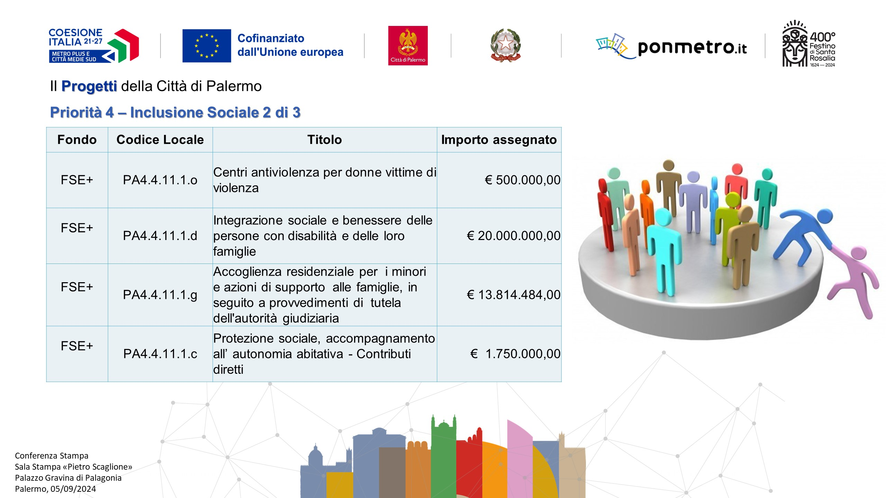
Centri antiviolenza per donne vittime di violenza e maltrattamenti: prevede servizi per garantire protezione, sostegno psicologico ed elaborazione di un progetto di vita autonomo di donne vittime di abuso, violenze e maltrattamenti in generale, ed in particolare intra familiare
Integrazione sociale e benessere delle persone con disabilità e delle loro famiglie: prevede l’elaborazione di progetti indivdualizzati per soggetti disabili al fine di accompagnare i soggetti e le loro famiglie all’autonomia abitativa, ad attivare percorsi di inclusione socio-lavorativa , al sostegno domiciliare e a garantire attività per la residenzialità diurna
Accoglienza residenziale per i minori e azioni di supporto alle famiglie, in seguito a provvedimenti di tutela dell'autorità giudiziaria: al fine di garantire il sostegno per i minori e le loro famiglie che si trovano in una condizione di rischio e/o di marginalità sociale, verranno elaborati Piani Personalizzati che prevedranno interventi per il benessere psicologico, attività finalizzate al superamento del disagio adattivo, forme di affidamento professionale e percorsi di inclusione attiva
Protezione sociale, accompagnamento all’ autonomia abitativa - Contributi diretti si pone in sinergia con l’intervento PA4.4.11.1.b “Agenzia sociale per la casa” e in continuità con l’intervento PA4.4.11.1.p di erogazione dei contributi per la locazione ed altri benefit ai soggetti con disagio abitativo

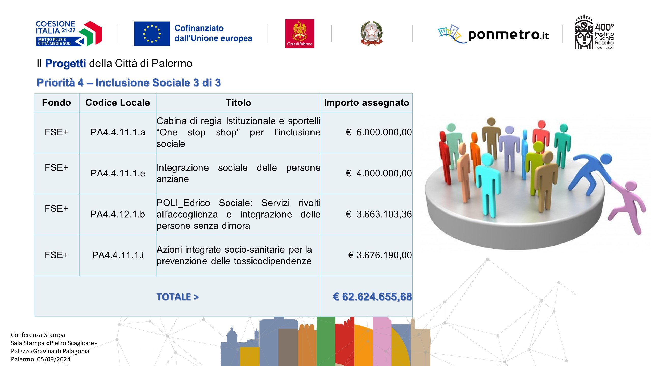
La Cabina di regia Istituzionale e sportelli “One stop shop” per l’inclusione sociale è l’evoluzione dell’”agenzia sociale per la casa”, permetterà la prosecuzione del servizio, includendo nel format progettuale anche l’erogazione dei contributi per la locazione e le utenze
Integrazione sociale delle persone anziane: prevede l’elaborazione di Percorsi per l’accompagnamento all’autonomia abitativa delle persone anziane o delle famiglie con presenza di persone anziane e la realizzazione di attività per la residenzialità diurna al fine di permettere il recupero dell’autonomia, il mantenimento e lo sviluppo delle capacità residue e la partecipazione alla vita sociale.
POLI_Edrico Sociale: - Servizi Rivolti all'accoglienza e integrazione delle persone senza dimora: il servizio permetterà di rispondere ai bisogni primari di ricovero notturno e di igiene personale in uno spazio protetto e tutelato, fornire accoglienza diurna e offerta di percorsi di orientamento e offrire sostegno umano, esistenziale e professionale.
Azioni integrate socio-sanitarie per la prevenzione delle tossicodipendenze: Si prevede di attuare azioni finalizzate al contrasto del fenomeno delle dipendenze patologiche, unitamente a Servizi a bassa soglia, prevenzione primaria e secondaria delle dipendenze come percorsi di empowerment all’interno delle scuole e interventi di prevenzione presso i luoghi ove vengono consumate le sostanze.

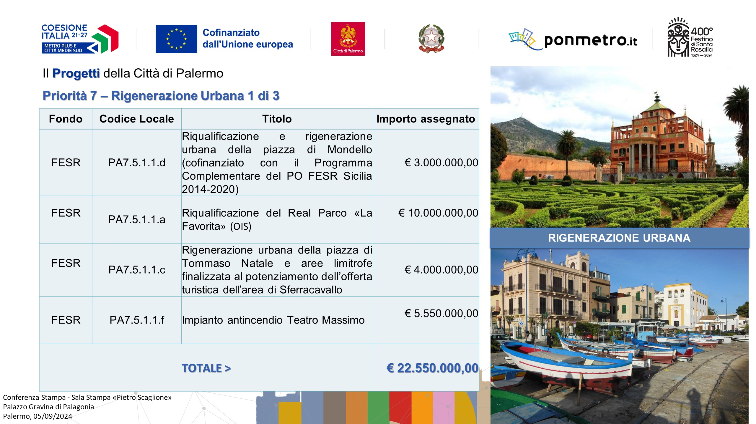
Riqualificazione e rigenerazione urbana della piazza di Mondello: prevede la ripavimentazione la superficie dell’intero invaso della piazza con materiale più idoneo all’uso pedonale, oltre alla rifunzionalizzazione della fontana e la piantumazione di alcuni alberi al fine di definire meglio gli spazi
Riqualificazione del Real Parco "La Favorita" (progetto strategico): la progettualità è finalizzata alla promozione e tutela della biodiversità, alla valorizzazione del patrimonio naturale e culturale attraverso il miglioramento della fruibilità e della qualità ambientale degli spazi aperti e al potenziamento degli attrattori naturali urbani. Saranno previsti interventi di rifunzionalizzazione degli edifici esistenti, il restauro di manufatti storici (fontane, obelisco) e interventi selviculturali.
Rigenerazione urbana della piazza di Tommaso Natale e aree limitrofe finalizzata al potenziamento dell’offerta turistica dell’area di Sferracavallo: oltre alla riqualificazione dell’Area si mira a mettere a sistema gli investimenti fatti negli anni precedenti ed in fase di realizzazione. Come la fermata di Tommaso Natale del passante ferroviario con annesso un parcheggio di interscambio, la riqualificazione del lungomare di Barcarello, la via Nicoletti in fase di realizzazione la fermata della stazione di Sferracavallo.
Impianto antincendio Teatro Massimo: prevede l’adeguamento dell’impianto esistente e l’estensione alle aree al momento scoperte della struttura oltre che migliorare l’impiantistica connessa.

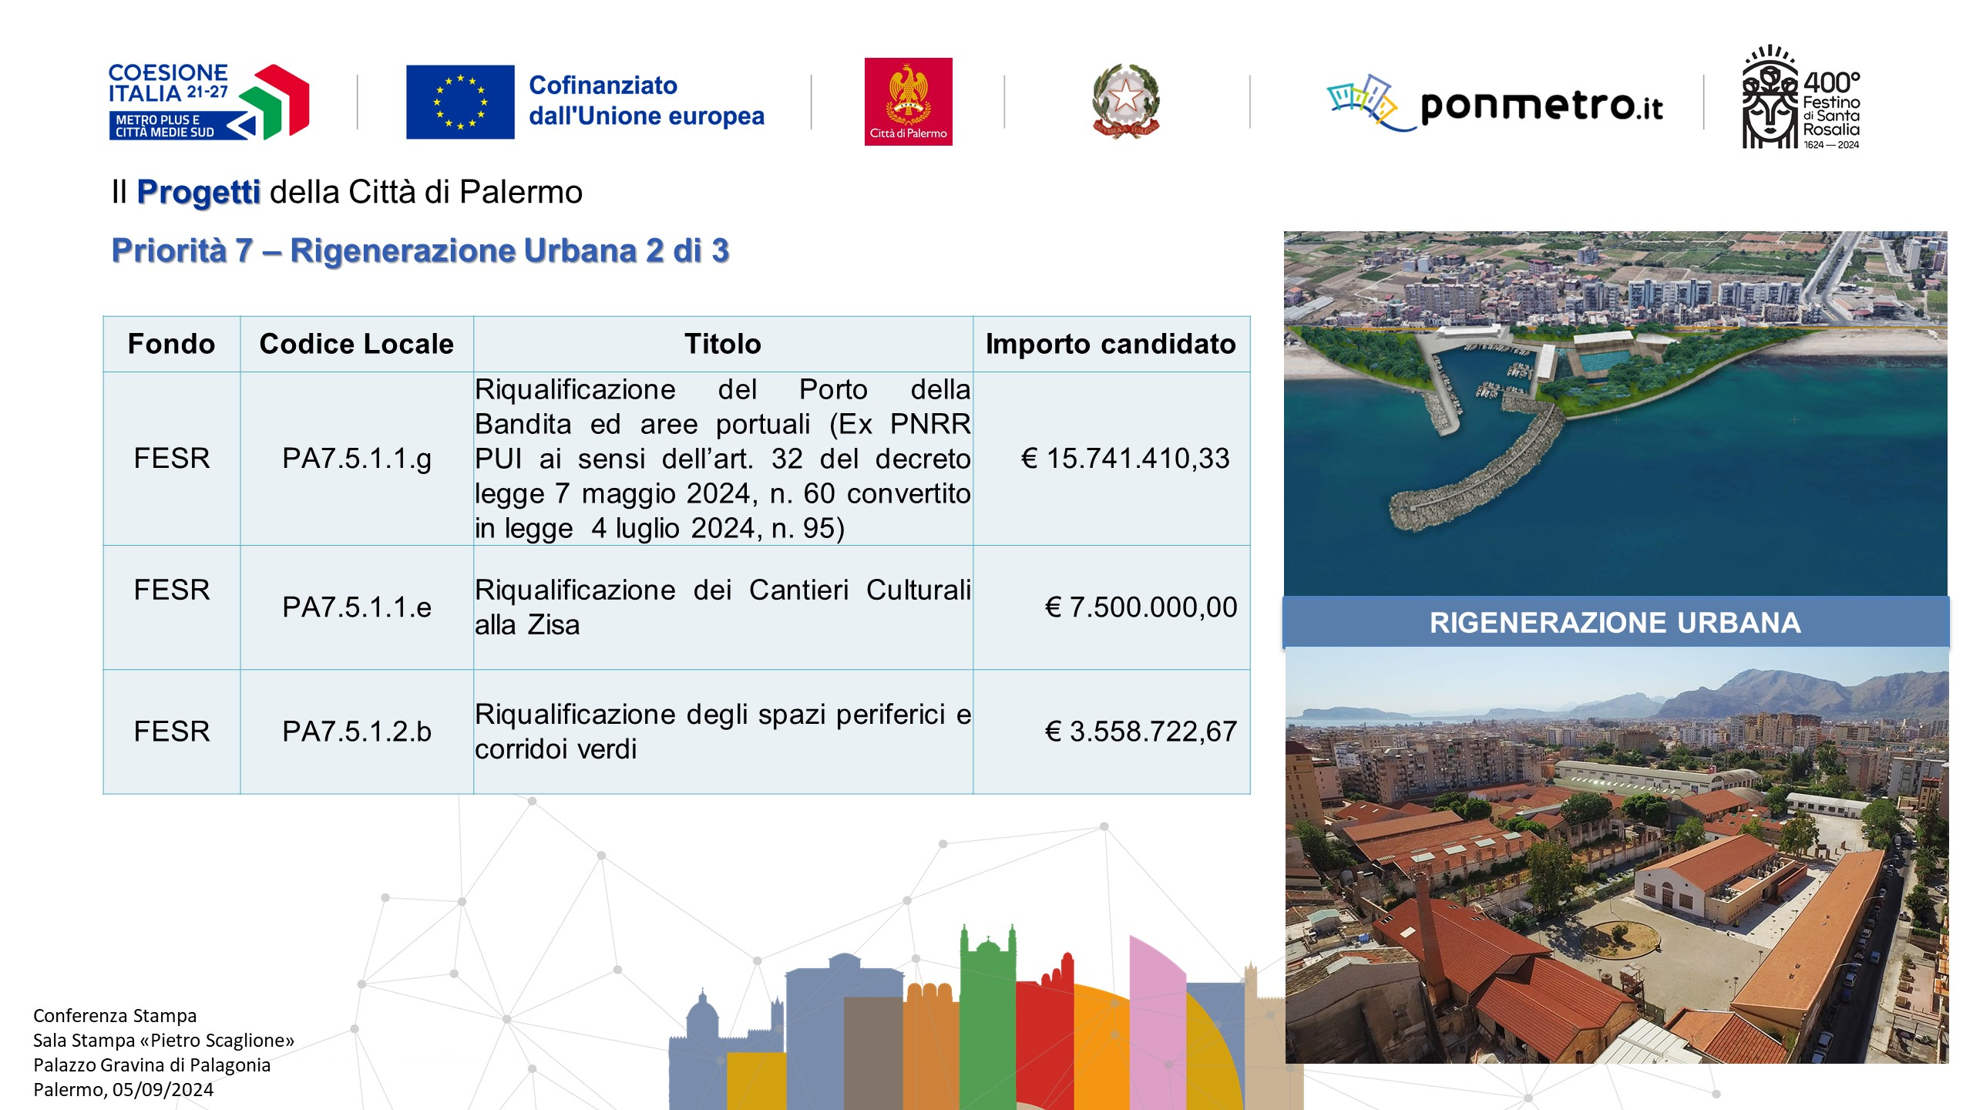
Riqualificazione del porto della bandita e aree portuali : finalità dell’intervento, cofinanziato con il PNRR, è quella di migliorare il porto della Bandita e le aree adiacenti, razionalizzando ed ampliando l’invaso, di migliorare il suo uso, integrando le funzioni portuali, pescherecce e turistiche, con attività ludico ricreative e sportive a servizio della collettività. Tra le finalità essenziali va compresa quella di ridefinire il suo inserimento all’interno del contesto paesaggistico.
Riqualificazione dei Cantieri Culturali alla Zisa: prevede la riqualificazione degli spazi esterni dei Cantieri Culturali alla Zisa al fine di dare qualità ed una maggiore connessione ed interrelazione tra i padiglioni e le funzioni esistenti al loro interno. Il progetto prevede la realizzazione di viali alberati, una distinzione tra percorsi pedonali e percorsi carrabili di servizio e parcheggio, l’efficientamento energetico in particolare dell’illuminazione pubblica e dei servizi a rete dell’area.
Riqualificazione degli spazi periferici e corridoi verdi: l’intervento prevede la creazione di corridoi ecologici che possano connettere le aree verdi, quali i parchi cittadini, e le infrastrutture pubbliche, come scuole e palestre, al fine di connettere i frammenti di verde urbano.

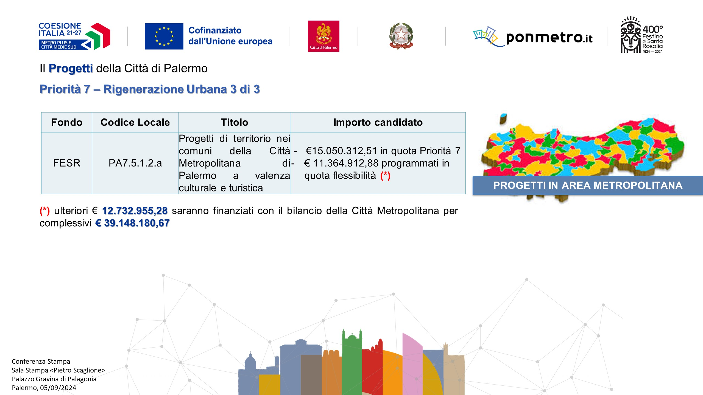
L’intervento prevederà, grazie al coinvolgimento della Città Metropolitana, la realizzazione di opere pubbliche finalizzate alla rigenerazione urbana dell’area metropolitana, ai fini della valorizzazione dei paesaggi e l’incentivazione del turismo

